同济大学计算机系

数字逻辑课程综合实验报告



学 号
姓 名
专 业 计算机科学与技术
授课老师 郭玉臣

- 实验内容
基于DHT22的温度显示器系统
- 温度显示器数字系统总框图
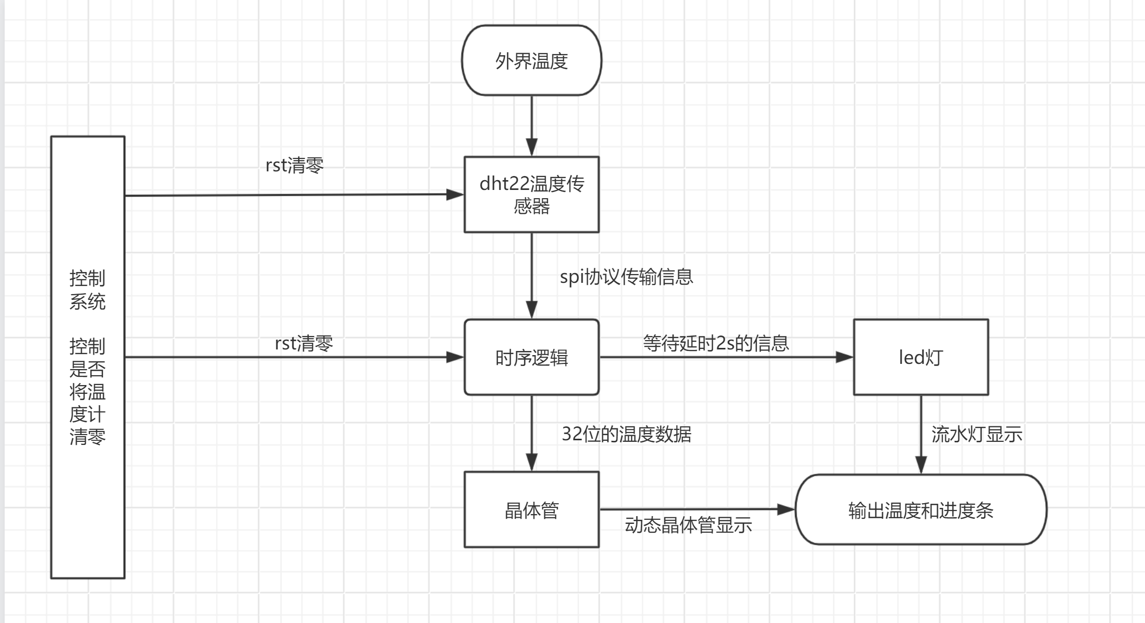
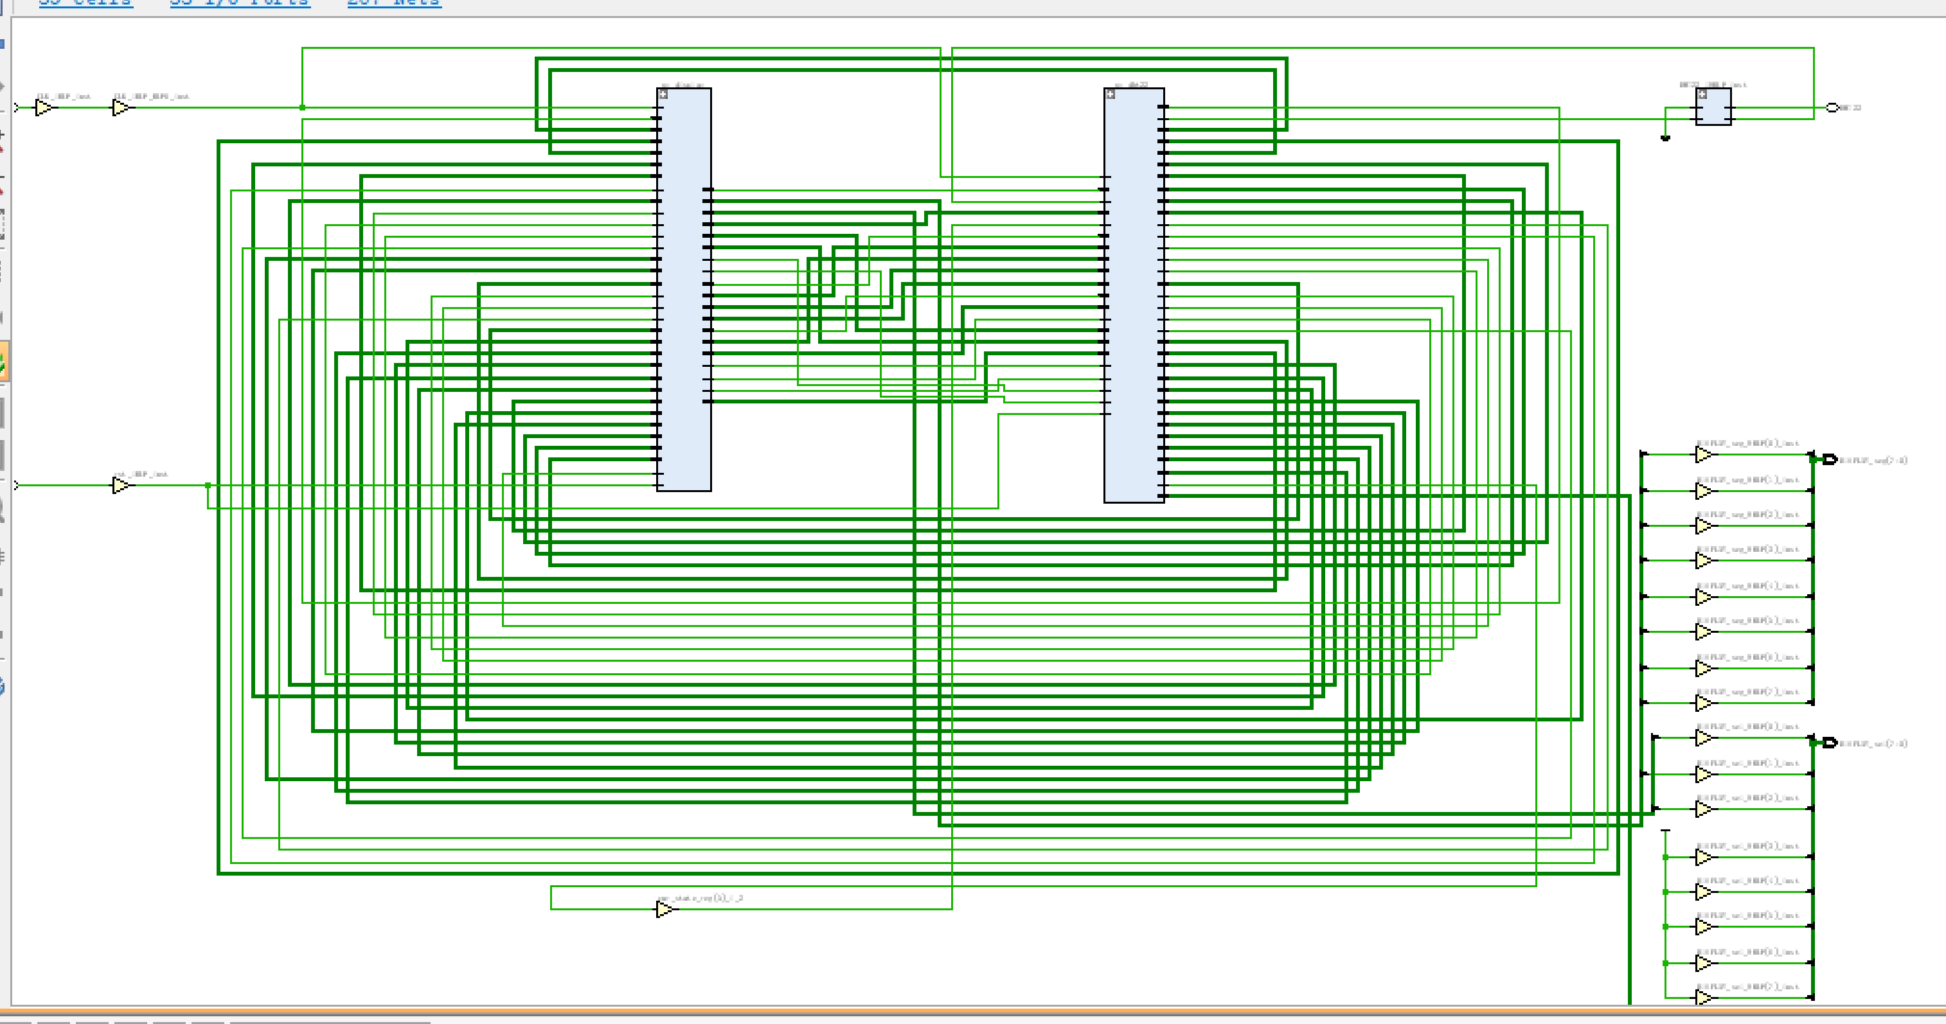
- 系统控制器设计

顶层模块：
连通电源后整个系统一直处于读取温度，显示温度的状态。只有按下reset键后才会温度清零，重新测温。
- ASM流程图
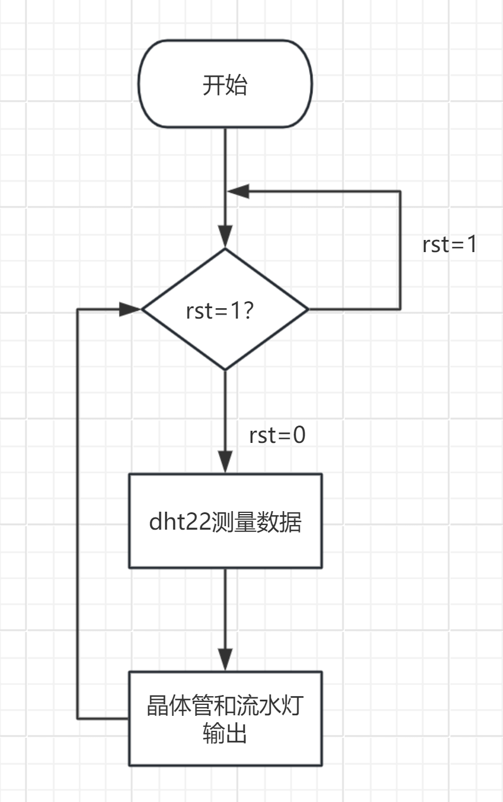
- 状态转移真值表

现态输入/rst | 次态/结果
rst=1 | 数据清零，等待rst为1
rst=0 | 开始测量数据并输出

- 次态函数表达式：
All_data=!rst&&data_in(顶层模块中无时序逻辑，只有组合逻辑)
- 逻辑表达式：
All_data=!rst&&data_in
- 子系统模块建模
（该部分要求对实验中的所有子系统模块进行描述，给出各子系统的功能框图及接口信号定义，并列出各模块建模，图文描述，描述清楚设计及实现的思路，不要在此处放verilog代码，所有的verilog代码在附录部分）

以下为dht_22模块总的ASM流程图：
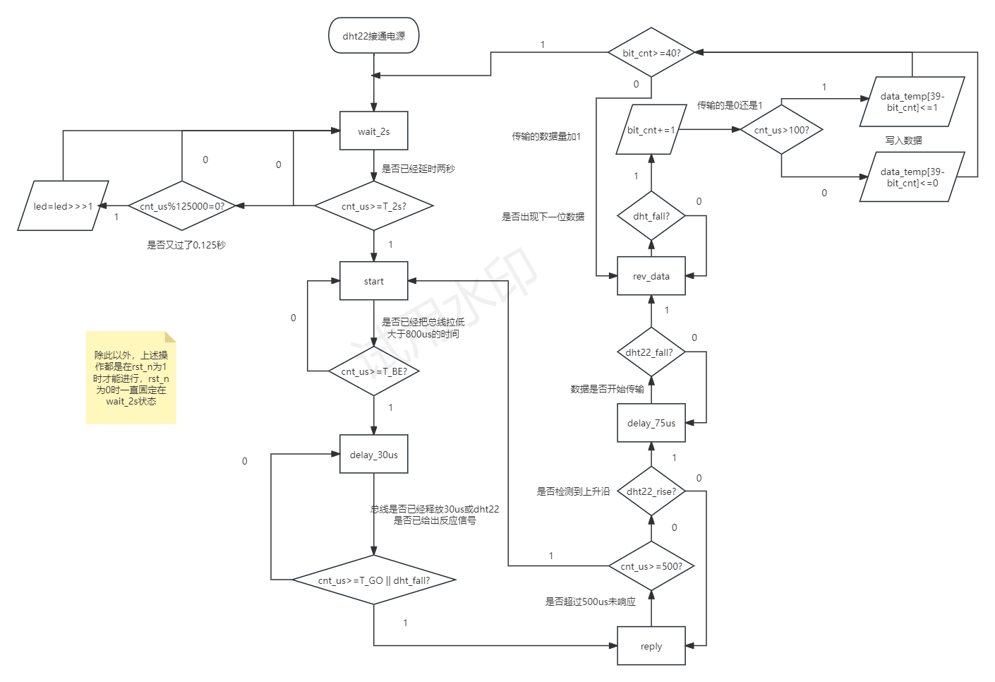
1 dht22通信协议状态机:

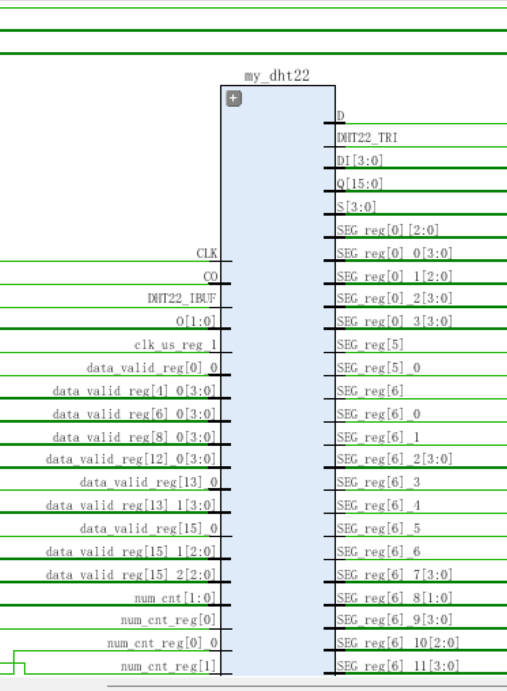
（1）功能简述
完成与dht22的通信，通过inout端口dht的总线获取dht22检测出来的温湿度数据。并将最后的数据输入到data_valid的网线中。
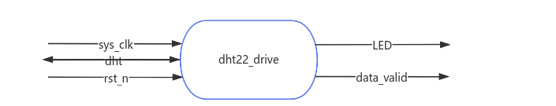
（2）端口介绍
名称 | 类型 | 功能
dht | Inout | 数据传输的总线
Rst_n | input | 复位按钮
Sys_clk | input | Fpga的100MHz时钟
Data_valid | output | 接收来自传感器的数据
LED | output | 根据延时时间显示进度条
（3）参数介绍
状态参数（使用独热码）
名称 | 值 | 功能
WAIT_2S | 6'b000001 | 通信前延时的部分
START | 6'b000010 | 主机发出低电平，唤醒dht22的部分
DELAY_30us | 6'b000100 | 主机释放总线，等待的dht22回应
REPLY | 6'b001000 | Dht22回应75us低电平
DELAY_75us | 6'b010000 | Dht22回应75us高电平
REV_data | 6'b100000 | Dht22开始传输数据，主机接受数据
时间参数定义
名称 | 值 | 功能
T_2S | 1999999 | 上电1s延时计数，单位us
T_BE | 999 | 主机起始信号拉低时间，单位us
T_GO | 30 | 主机释放总线时间，单位us
（4）变量介绍
名称 | 类型 | 功能
cur_state | reg[6:0] | 现态
next_state | reg [6:0] | 次态
cnt | reg[5:0] | 50分频计数器，1Mhz(1us)
dht22_out | reg | 双向总线输出
dht22_en | reg | 双向总线输出使能，1则输出，0则高阻态
dht22_d1 | reg | 总线信号打1拍
dht22_d2 | reg | 总线信号打2拍
clk_us | reg | us时钟
cnt_us | reg[21:0] | us计数器,最大可表示4.2s
bit_cnt | reg[5:0] | 接收数据计数器，最大可以表示64位
data_temp | reg[39:0] | 包含校验的40位输出
progress_bar | reg signed [15:0] | 等待的进度条
dht22_in | wire | 双向总线输入
dht22_rise | wire | 上升沿
dht22_fall | wire | 下降沿
- 设计思路

首先要先确定总的状态数量和每个状态之间的联系，这就需要分析dht22的通信时序了：
AM2302 上电后要等待 2S 以越过不稳定状态，在此期间读取设备不能发送任何指令），测试环境温湿度数据，并记录数据，此后传感器自动转入休眠状态。
之后就是与其响应的信号，电位图如下：

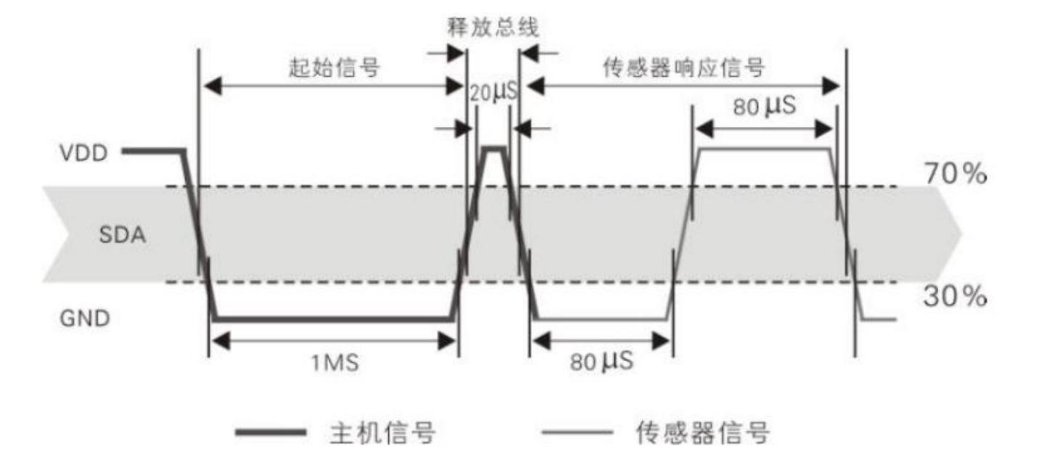

由此分析，要进行通信首先要经历几个阶段：

WAIT_1S：上电后就进入这个状态，因为上电后需要2s的是时间稳定DHT22的状态。在这个状态使用计数器计时，满足2s就跳转到下一个状态START，并且计数清零；不满足就停留在这个状态一直计数

START：在这个状态DHT22进入工作状态。主机将总线拉低1ms左右
后再拉高。在这个状态仍使用计数器计时，拉低总线后计数开始，计数满足条件后清零并跳转到下一个状态DELAY_30us；不满足就停留在这个状态一直计数

DELAY_30us：在这个状态主机应拉高30us后释放总线进入等待状态等待从机（DHT22）拉低作为回应。在这个状态仍使用计数器，拉低总线后计数开始，计数满足条件后清零并跳转到下一个状态REPLY；不满足就停留在这个状态一直计时

REPLY：这个状态是检查从机是否回应以及回应是否符合时序。一旦主机检测到上升沿且此时计数器介于75us~85us，则说明从机回应了一个75us~85us的低电平信号，就跳转到下一个状态DELAY_75us；一旦主机检测到上升沿但此时计数器大于85us或者计数器大于500us时仍没有检测到上升沿，则说明从机的应答是不符合时序的，那么状态机跳转到START状态（不跳转到WAIT_2S状态，是因为只有在每次上电后才需要延迟2s）并将计数器清零，在这个状态计数器一直计数知道跳转到另一个状态才清零（边沿检测可以参考：边沿检测电路（上升沿、下降沿））

DELAY_75us：这个状态是从机输出75us~85us的高电平通知主机准备接收数据。因为后续发送数据时一定是以低电平开始，所以在这里一定会检测到数据线上的一个下降沿。所以一旦检测到下降沿且计数器大于75us，那么跳转到下一个状态REV_data并将计数器清零；不然就停留在这个状态一直计时

可得状态函数为：NS=PS<<1
状态转移图如下：
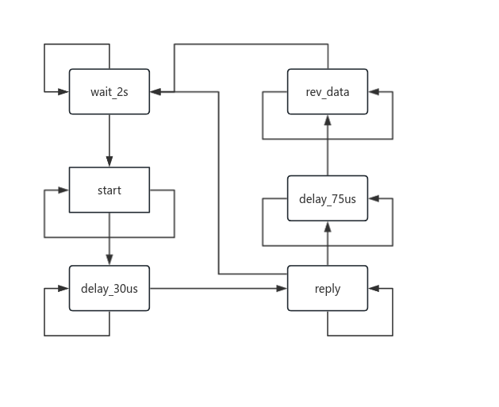

对于REV_data状态中的数据处理，dht22发送的信息模式如下：
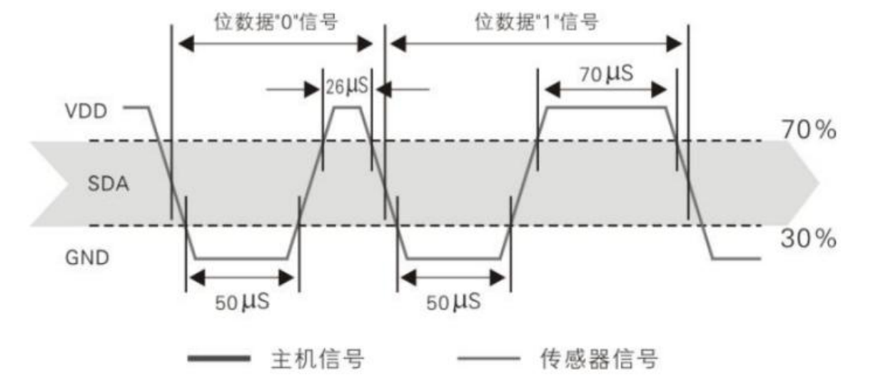
位数据“0”的格式为： 50 微秒的低电平加 26-28 微秒的高电平；
位数据“1”的格式为： 50 微秒的低电平加 70 微秒的高电平；
所以只需要在两个下降沿之间计时，若间隔时间大于100us则是1，否则为0。
记录完所有的40位数据后，要对数据进行检验，判别式为：
data_temp[7:0] == data_temp[39:32] + data_temp[31:24] +data_temp[23:16] + data_temp[15:8]
若该等式成立则可以将数据输入到data_valid中。由于两次测量之间至少要间隔2s，就直接回到wait_2s阶段。
2 微秒分频器/计数器
（1）功能简述
Dht_22的使用和传输信号的协议使用的是spi协议，这需要将fpga自带的100MHz的时钟放慢到1MHz，才能对us进行计时。为了方便直接使用微秒计数器，该部分的模块写到了dht22_drive module中了。
（2）端口介绍

名称 | 类型 | 功能
clk | Input | 系统时钟，100MHz
Rst | input | 复位按钮
Clk_us | output | 1us的时钟，1MHz
Cnt_us | output | 1us的脉冲波

（3）设计思路
就是基本的一个分频器，倍数为100倍，同时再加一个1us的计数器，每一百个周期，cnt_us就加一。
3 上升/下降沿检测
（1）功能简述
因为要检测dht22的回复数据，所以要能够检测出连接总线中的上升沿和下降沿。该部分输入一个总线数据，输出上升沿和下降沿的信号。为了方便直接使用微秒计数器，该部分的模块也写到了dht22_drive module中了。

（2）端口介绍
名称 | 类型 | 功能
dht | Inout | 数据传输的总线
Rst | input | 复位按钮
Dht_rise | output | 检测上升沿，出现上升沿则置1，否则置0
Dht_fall | output | 检测下降沿，出现下降沿则置1，否则置0
（3）设计思路
在总线有起伏时打拍，一次记录双拍，分别即为dht_d1和dht_d2，如果dht_d1为0，但dht_d2为1，则为上升沿；如果dht_d1为1，dht_d2为0，则为下降沿。
4 进度条/流水灯输出
（1）功能简述
因为在每两次测量之间有一个两秒的间隔，可以利用fpga上自带的led灯设计一个进度条。输入的是系统的100MHz的时钟，输出为每0.125秒进行算数右移的16位数据。该模块主要的功能与wait_2s的状态相关，且为了方便直接使用微秒计数器，该部分的模块也写到了dht22_drive module中了。
（2）端口介绍
名称 | 类型 | 功能
clk | Input | 系统时钟，100MHz
LED | Ouput | 实现流水灯（进度条）的效果
（3）设计思路
利用微秒计数器，刚进入wait_2s状态时对LED清零，在首次计数为125000时给输出赋值为16'b1000000000000000，之后每次计时器的值%125000==0时将输出的值算数右移。
5 晶体管显示数字
（1）功能简述
输入一个16位的温度数据，输出对晶体管的控制信号，即位选和段选信号，存储在两个8位数据中。

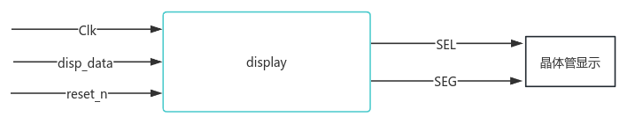
- 端口介绍
名称 | 类型 | 功能
Clk | Input | 系统时钟，100MHz
Reset_n | input | 复位按钮
Disp_data | input | 16位的温度数据
SEL | output | 位选信号
SEG | output | 段选信号

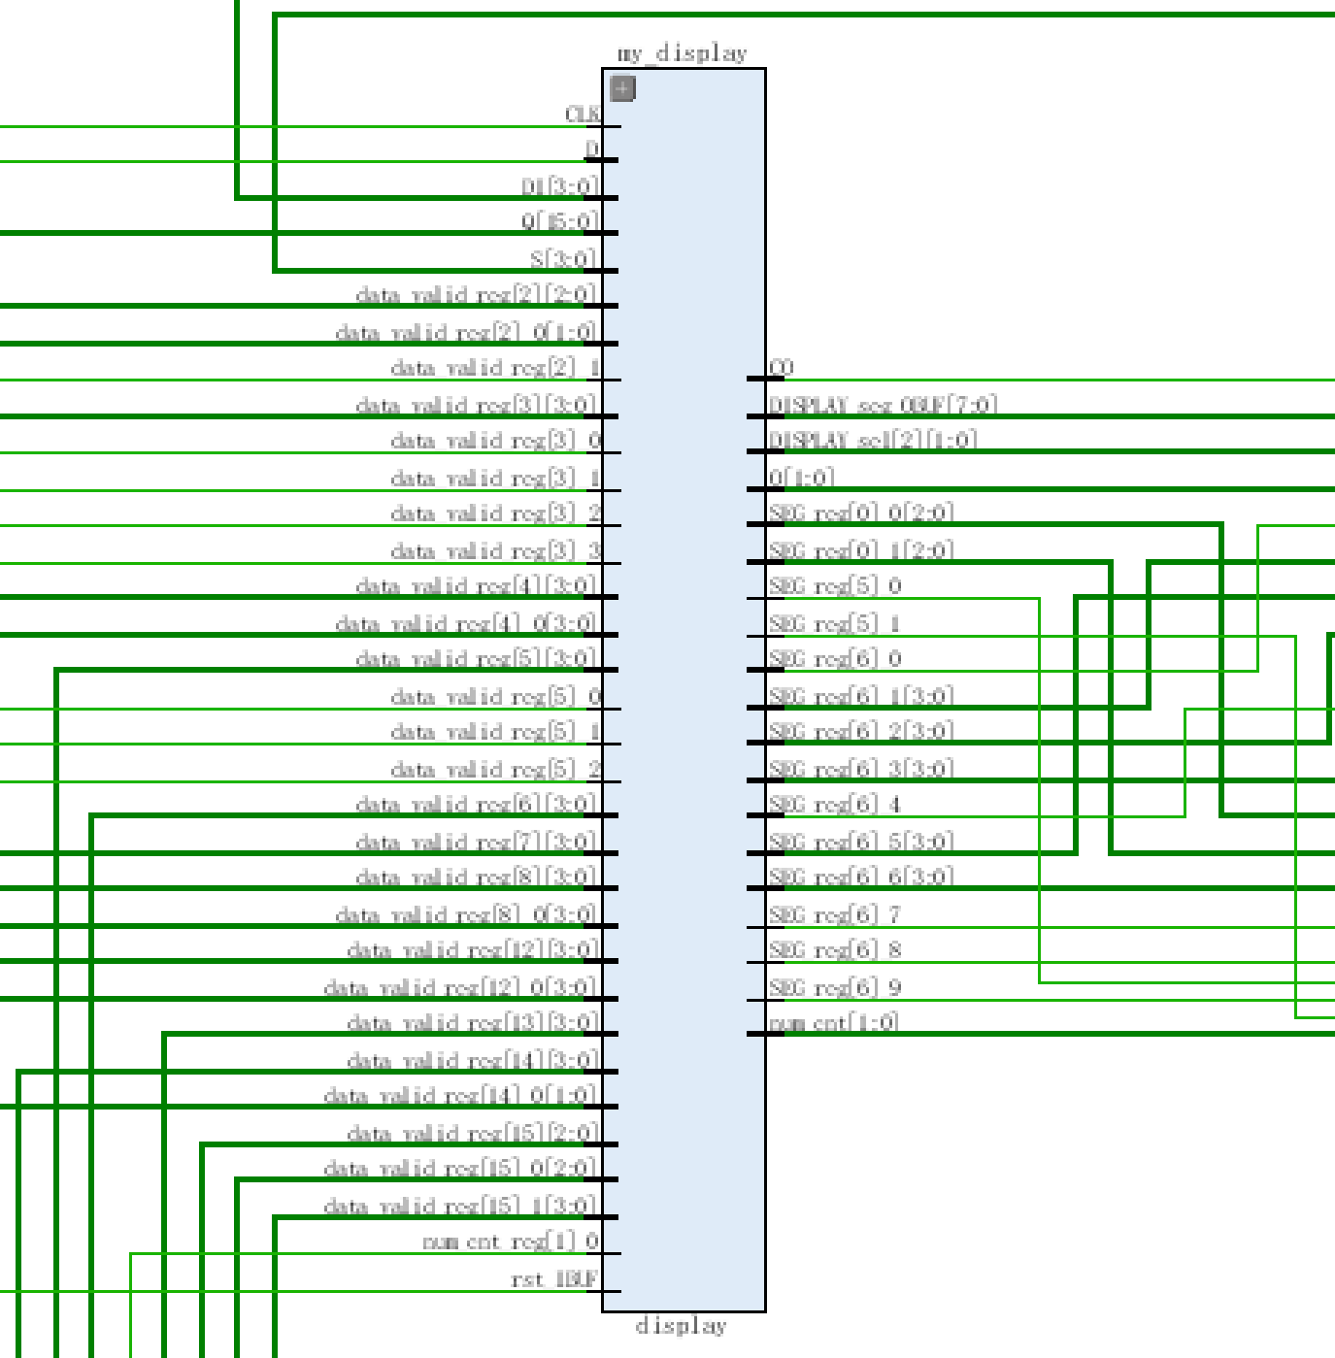
（4）变量介绍
名称 | 类型 | 功能
num_cnt | reg [1:0] | 状态标号
clk_5ms | reg | 5ms的脉冲信号
div_cnt | reg [19:0] | 计数器
number | integer[2:0] | 储存十进制数字的整形
（5）设计思路
因为只要控制三个数字的显示（不考虑温度大于100度和小于0度的情况），所以状态就转移很明了：00->01->10->00
因为dht22的温度数据存储是将温度的十倍的值转为二进制存储在一个两字节的数据内。所以可以先将这个数整除100，得到百位数，整除10再模10，得到十位数，直接模10，得到个位数，存储到数组中。因为多位动态晶体管的引脚方式是段选的片段是串联在一起的，所以要利用人的视觉暂留效果（大概16ms）来遍历每一位数字，可以将每一位遍历的数字的时间控制在5ms，使用一个分频器来得到5ms的时钟。之后根据位选的数字来确定段选的信号。在15ms内刷新一次数据就在肉眼看起来是一直连续亮着的。
- 测试模块建模
本次实验没有使用testbanch，是直接下版，通过将部分变量和状态的值输出到fpga板上的led灯来观察结果并调试的，因此无tb文件和仿真结果。
- 实验结果
实时温度显示的效果（刷新频率：0.5Hz）
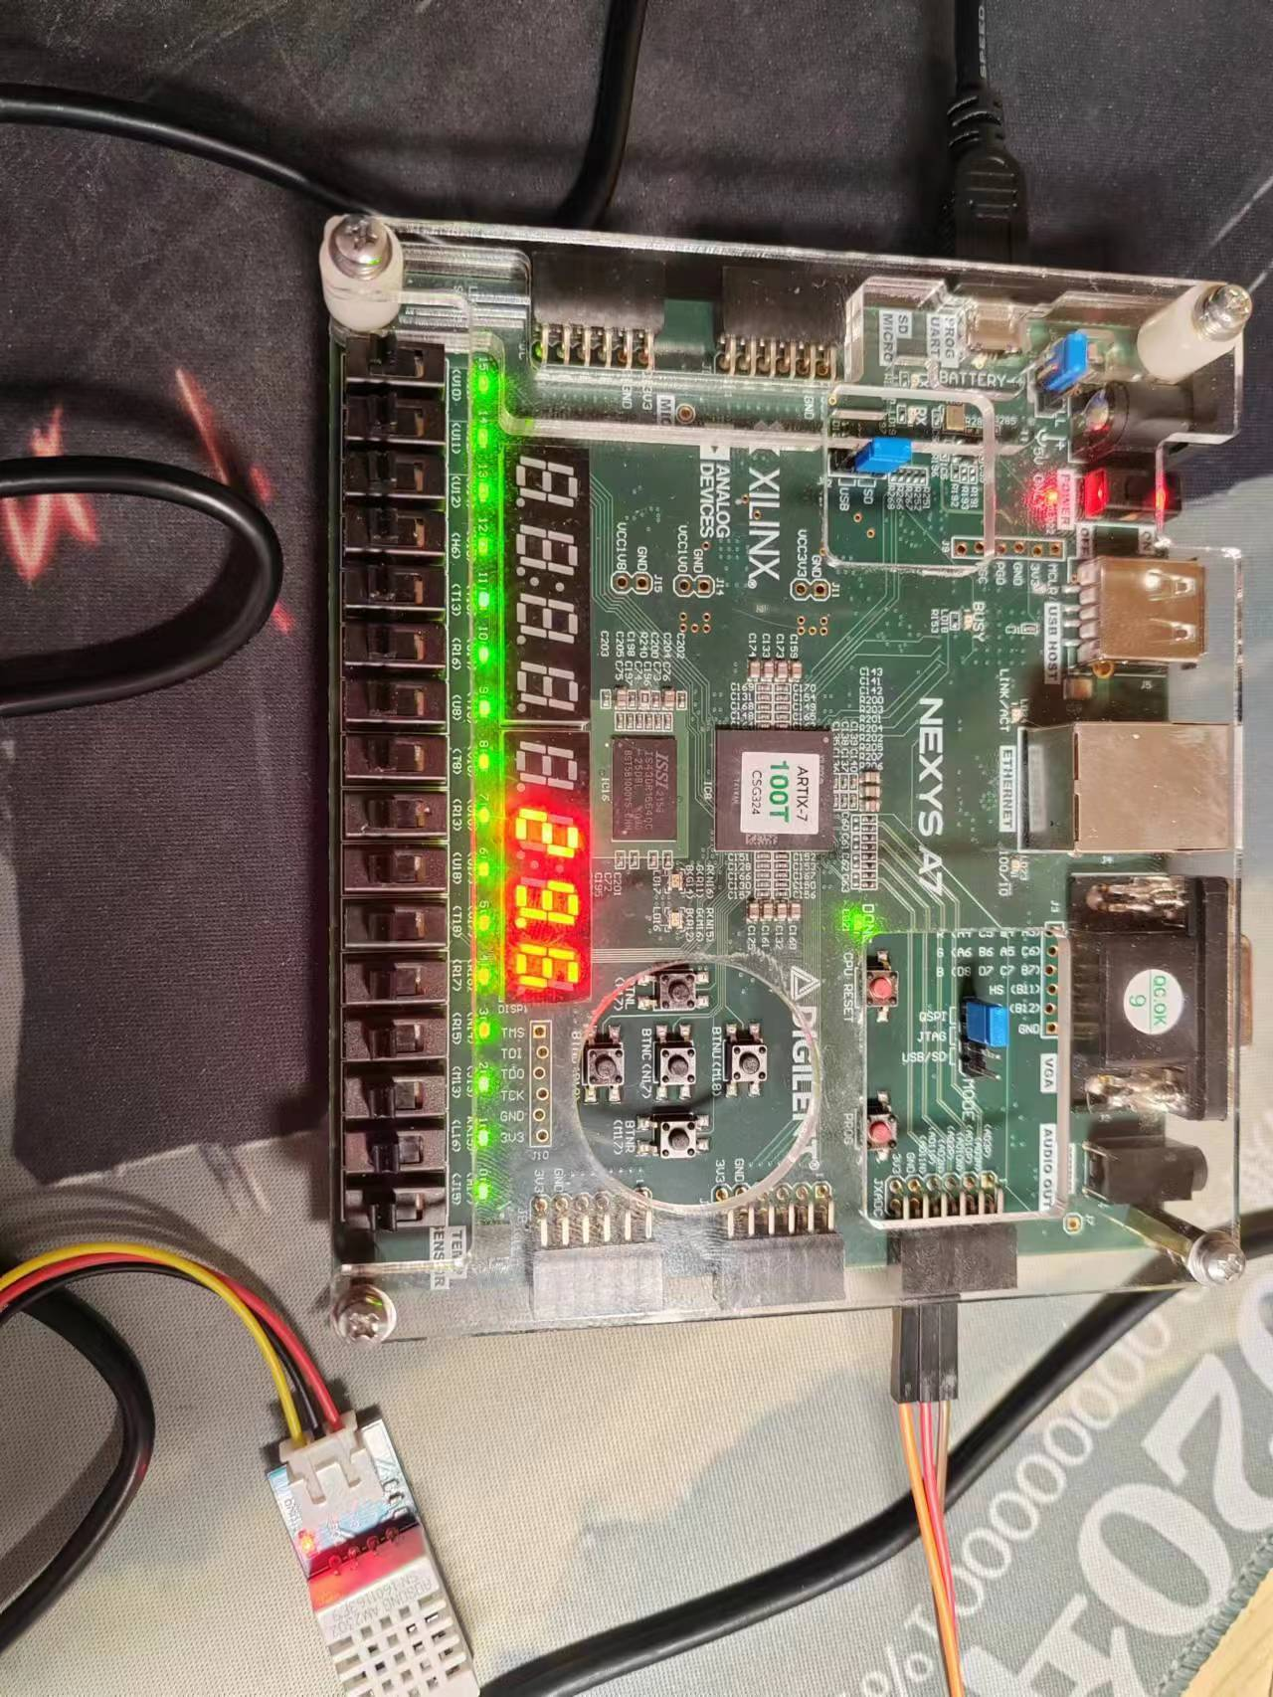
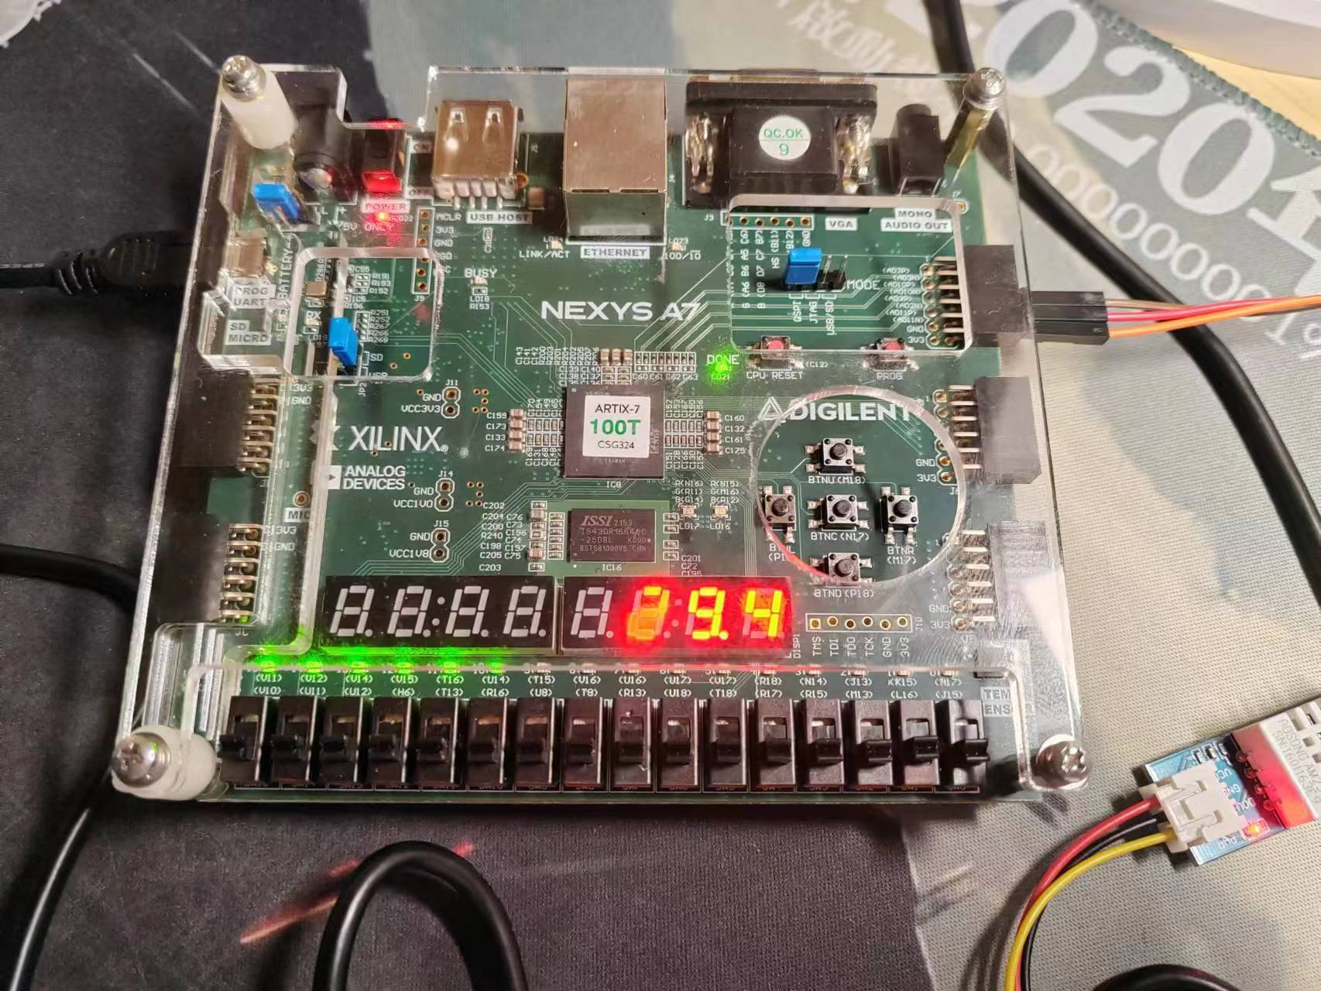

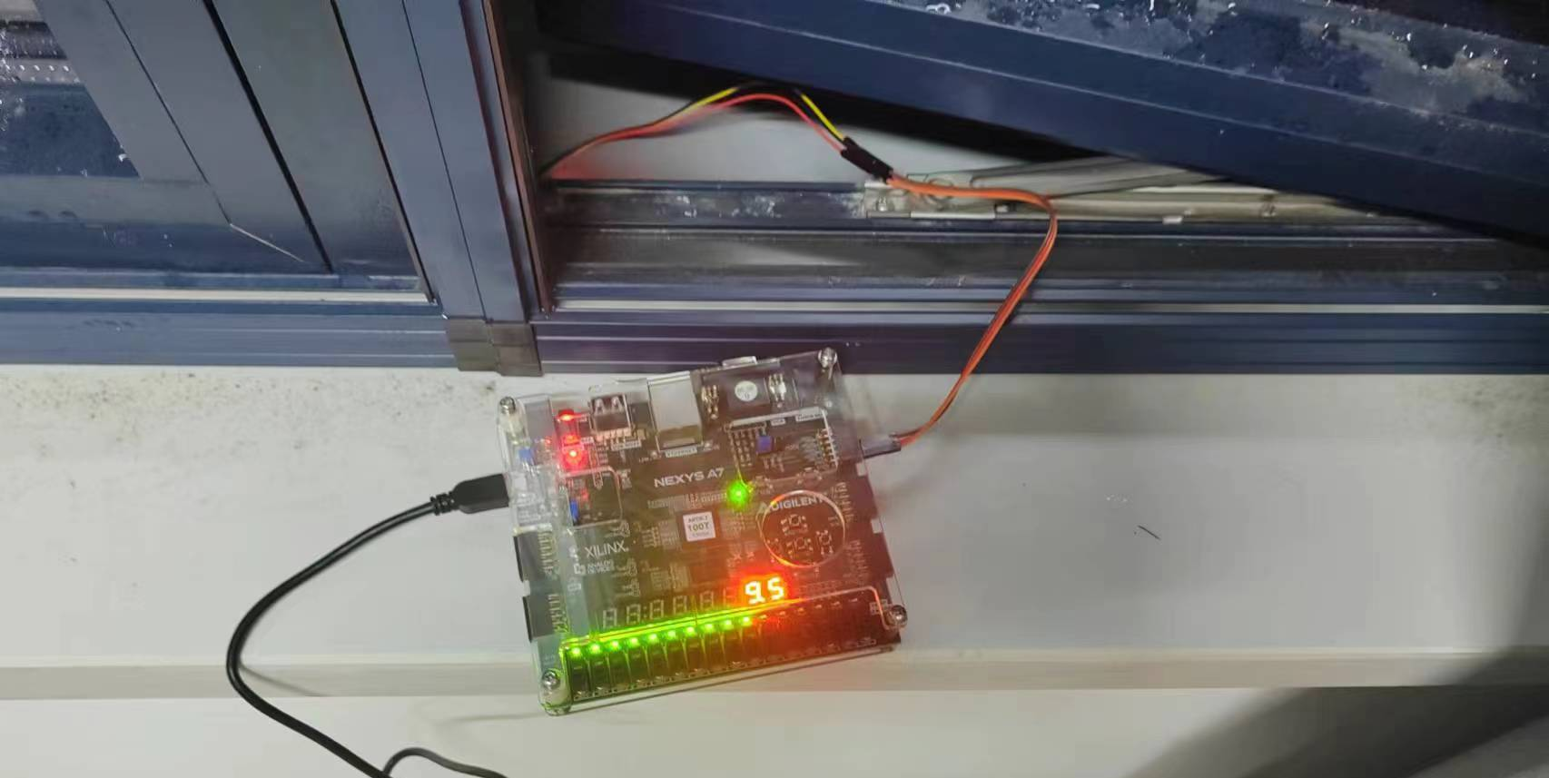
- 结论
该数字系统使用了dht22温湿度传感器和fpga开发板实现了电子温度计的功能。总体上分析，先要对dht22的通信协议进行解析，之后使用有顶向下的设计方法设计出一套通信时序逻辑的状态机，之后得到了温度的数据后利用开发板上已有的能够显示输出信号的器件将数据输出出来，这里使用了多位动态晶体管来输出温度的数字和led灯来显示进度条。完成了由输入信号到输出的过程。
- 心得体会及建议
1.如果时间充裕的话应该去学习一下vivado的调试和debug功能
温度传感器的通信数据变化多，而且有较高的不确定性，所以人工设置外部输入的信号会比较麻烦而且不可靠，就只能将模块中的过程量和一些变量输出到led灯上来反应逻辑运行时的情况。但这样需要不停地调整输出和约束文件，而且还要不停的综合实现看下板结果，效率非常低。如果可以边下板边在电脑上看到不同状态的转移和变量的值，debug会轻松的多。
2.dht22传感器的一些通信数据不是绝对，往往是一个范围
在debug时发现最开始总是卡在了delay_75us的状态，无法进入最终读入数据的阶段。之后发现是因为设置的状态转移的条件太苛刻了，说明文档中说dht22响应的高电平是75us~85us,实际我debug出来感觉范围要大得多。设置成了55us~105us后，才能终于进入到了rev_data状态。但是又发现卡在了rev_data状态，且显示收到的数据一共只有22个（收到40个数据才转移状态）推测原因可能还是状态转移的条件每设定好，导致一部分要接受的数据在之前的状态没有被接收到。将dht22响应的两个状态的转移条件去除时间限制后就可以正常运行了。
- 附录
（该部分放verilog代码，包括所有设计文件和测试文件）

顶层模块：
因为微秒计数器模块、边沿检测模块、流水灯输出模块比较简短且与dht22通信协议状态机密切相关就将这些模块的内容都写入到了dht22_drive模块中了，这样的参数的转移更少，使用起来更方便。所以在顶层模块中只有两个子模块。
module main(
input CLK,//系统时钟
input rst,//复位
output [7:0] DISPLAY_sel,//晶体管位选输出
output [7:0] DISPLAY_seg,//晶体管段选输出
output signed [15:0] led,//流水灯输出
inout DHT22//与dht22传输数据的总线
);
wire [31:0]temperature;//从dht22得到的数据
dht22_drive my_dht22(CLK,!rst,DHT22,temperature,led);//dht22温度传感器
display my_display(CLK,!rst,temperature[15:0],DISPLAY_sel,DISPLAY_seg);//晶体管显示
Endmodule

dht22_drive 通信协议状态机驱动模块+微秒计数器模块+边沿检测模块+流水灯输出模块：
//------------<模块及端口声明>----------------------------------------
module dht22_drive(
input sys_clk , //系统时钟，100M
input rst_n , //低电平有效的复位信号
inout dht22 , //单总线（双向信号）

output reg [31:0] data_valid , //输出的有效数据，位宽32
output wire signed [15:0] LED
);

//------------<参数定义>----------------------------------------------
//状态机状态定义，使用独热码（onehot code）
localparam WAIT_2S = 6'b000001 ,
START = 6'b000010 ,
DELAY_30us = 6'b000100 ,
REPLY = 6'b001000 ,
DELAY_75us = 6'b010000 ,
REV_data = 6'b100000 ;
//时间参数定义
localparam T_2S = 1999999 , //上电1s延时计数，单位us
T_BE = 999 , //主机起始信号拉低时间，单位us
T_GO = 30 ; //主机释放总线时间，单位us

//------------<reg定义>----------------------------------------------
reg [6:0] cur_state ; //现态
reg [6:0] next_state ; //次态
reg [5:0] cnt ; //50分频计数器，1Mhz(1us)
reg dht22_out ; //双向总线输出
reg dht22_en ; //双向总线输出使能，1则输出，0则高阻态
reg dht22_d1 ; //总线信号打1拍
reg dht22_d2 ; //总线信号打2拍
reg clk_us ; //us时钟
reg [21:0] cnt_us ; //us计数器,最大可表示4.2s
reg [5:0] bit_cnt ; //接收数据计数器，最大可以表示64位
reg [39:0] data_temp ; //包含校验的40位输出
reg signed [15:0] progress_bar; //等待的进度条
//------------<wire定义>----------------------------------------------
wire dht22_in ; //双向总线输入
wire dht22_rise ; //上升沿
wire dht22_fall ; //下降沿
//-----------------------------------------------------------------------
//--双向端口使用方式和进度条
//-----------------------------------------------------------------------
assign dht22_in = dht22; //高阻态的话，则把总线上的数据赋给dht22_in
assign dht22 = dht22_en ? dht22_out : 1'bz; //使能1则输出，0则高阻态
assign LED = progress_bar;
//-----------------------------------------------------------------------
//--us时钟生成，因为时序都是以us为单位，所以生成一个1us的时钟会比较方便
//-----------------------------------------------------------------------
//100分频计数
always @(posedge sys_clk or negedge rst_n)begin
if(!rst_n)
cnt <= 6'd0;
else if(cnt == 6'd49) //每50个时钟500ns清零
cnt <= 6'd0;
else
cnt <= cnt + 1'd1;
end
//生成1us时钟
always @(posedge sys_clk or negedge rst_n)begin
if(!rst_n)
clk_us <= 1'b0;
else if(cnt == 6'd49) //每500ns
clk_us <= ~clk_us; //时钟反转
else
clk_us <= clk_us;
end
//-----------------------------------------------------------------------
//--上升沿与下降沿检测电路
//-----------------------------------------------------------------------
//检测总线上的上升沿和下降沿
assign dht22_rise = ~dht22_d2 && dht22_d1; //上升沿
assign dht22_fall = ~dht22_d1 && dht22_d2; //下降沿
//dht22打拍，捕获上升沿和下降沿
always @(posedge clk_us or negedge rst_n)begin
if(!rst_n)begin
dht22_d1 <= 1'b0; //复位初始为0
dht22_d2 <= 1'b0; //复位初始为0
end
else begin
dht22_d1 <= dht22; //打1拍
dht22_d2 <= dht22_d1; //打2拍
end
end
//-----------------------------------------------------------------------
//--三段式状态机
//-----------------------------------------------------------------------
//状态机第一段：同步时序描述状态转移
always @(posedge clk_us or negedge rst_n)begin
if(!rst_n)
cur_state <= WAIT_2S;
else
cur_state <= next_state;
end
//状态机第二段：组合逻辑判断状态转移条件，描述状态转移规律以及输出
always @(*)begin
next_state = WAIT_2S;
case(cur_state)
WAIT_2S :begin
if(cnt_us == T_2S) //满足上电延时的时间
next_state = START; //跳转到START
else
next_state = WAIT_2S; //条件不满足状态不变
end
START :begin
if(cnt_us == T_BE) //满足拉低总线的时间
next_state = DELAY_30us; //跳转到DELAY_30us
else
next_state = START; //条件不满足状态不变
end
DELAY_30us :begin
if(cnt_us == T_GO || dht22_fall)//满足主机释放总线时间
next_state = REPLY; //跳转到REPLY
else
next_state = DELAY_30us; //条件不满足状态不变
end
REPLY :begin
if(cnt_us <= 'd500)begin //不到500us
if(dht22_rise) //上升沿响应
next_state = DELAY_75us; //跳转到DELAY_75us
else
next_state = REPLY; //条件不满足状态不变
end
else
next_state = START; //超过500us仍没有上升沿响应则跳转到START
end
DELAY_75us :begin

if(dht22_fall) //下降沿响应
next_state = REV_data; //跳转到REV_data
else
next_state = DELAY_75us; //条件不满足状态不变
end
REV_data :begin
if( bit_cnt >= 'd40) //接收完了所有40个数据后会拉低一段时间作为结束
//捕捉到上升沿且接收数据个数为40
next_state = WAIT_2S; //状态跳转到WAIT_2S，重新开始新一轮采集
else
next_state = REV_data; //条件不满足状态不变
end
default:next_state = WAIT_2S; //默认状态为WAIT_2S
endcase
end

//状态机第三段：时序逻辑描述输出
always @(posedge clk_us or negedge rst_n)begin
if(!rst_n)begin //复位状态下输出如下
dht22_en <= 1'b0;
dht22_out <= 1'b0;
cnt_us <= 22'd0;
bit_cnt <= 6'd0;
data_temp <= 40'd0;
progress_bar <= 16'd0;
end
else
case(cur_state)
WAIT_2S :begin
dht22_en <= 1'b0; //释放总线，由外部电阻拉高
if(cnt_us == T_2S)
cnt_us <= 22'd0; //计时满足条件则清零
else
begin
cnt_us <= cnt_us + 1'd1; //计时不满足条件则继续计时
if(cnt_us % 125000 == 0) //每隔12.5ms，进度条加一
if(cnt_us == 125000)
progress_bar <= 16'b1000000000000000;
else
progress_bar <= progress_bar >>> 1;
end

end
START :begin
dht22_en <= 1'b1; //占用总线
dht22_out <= 1'b0; //输出低电平
if(cnt_us == T_BE)
cnt_us <= 22'd0; //计时满足条件则清零
else
cnt_us <= cnt_us + 1'd1; //计时不满足条件则继续计时
end
DELAY_30us :begin
dht22_en <= 1'b0; //释放总线，由外部电阻拉高
if(cnt_us == T_GO || dht22_fall)
cnt_us <= 22'd0; //计时满足条件则清零
else
cnt_us <= cnt_us + 1'd1; //计时不满足条件则继续计时
end
REPLY :begin
dht22_en <= 1'b0; //释放总线，由外部电阻拉高
if(cnt_us <= 'd500)begin //计时不到500us
if(dht22_rise) //上升沿响应
cnt_us <= 22'd0; //计时清零
else
cnt_us <= cnt_us + 1'd1; //计时不满足条件则继续计时
end
else
cnt_us <= 22'd0; //超过500us仍没有上升沿响应，则计数清零
end
DELAY_75us :begin
dht22_en <= 1'b0; //释放总线，由外部电阻拉高
if(dht22_fall) //下降沿响应
begin
cnt_us <= 22'd0; //计时清零
bit_cnt <= 6'd0; //清空数据接收计数器
end
else
cnt_us <= cnt_us + 1'd1; //计时不满足条件则继续计时
end
REV_data :begin
dht22_en <= 1'b0; //释放总线，由外部电阻拉高，进入读取状态
if(bit_cnt >= 'd40)begin //数据接收完毕
cnt_us <= 22'd0; //清空计时器
end
else if(dht22_fall)begin //检测到低电平，则说明接收到一个数据
bit_cnt <= bit_cnt + 1'd1; //数据接收计数器+1
cnt_us <= 22'd0; //计时器重新计数
if(cnt_us <= 'd100)
data_temp[39-bit_cnt] <= 1'b0; //总共所有的时间少于100us,则说明接收到"0"
else
data_temp[39-bit_cnt] <= 1'b1; //总共所有的时间大于100us,则说明接收到"1"
end
else begin //所有数据没有接收完，且正处于1个数据的接收进程中
bit_cnt <= bit_cnt;
data_temp <= data_temp;
cnt_us <= cnt_us + 1'd1; //计时器计时
end
end

default:;
endcase
end

//校验读取的数据是否符合校验规则
always @(posedge clk_us or negedge rst_n)begin
if(!rst_n)
data_valid <= 32'd0;
else if((data_temp[7:0] == data_temp[39:32] + data_temp[31:24] +
data_temp[23:16] + data_temp[15:8]))
data_valid <= data_temp[39:8]; //符合规则，则把有效数据赋值给输出
else
data_valid <= data_valid; //不符合规则，则舍弃这次读取的数据，输出仍保持上次的状态不变
end
endmodule

晶体管显示模块：
module display(
Clk,
Reset_n,
Disp_Data,
SEL,
SEG
);
//--------------------------
// 输入输出定义
//--------------------------
input Clk;//系统时钟
input Reset_n;//重置
input [15:0]Disp_Data;//输入的数据
output reg[7:0]SEL;//晶体管位选
output reg[7:0]SEG;//晶体管段选

//--------------------------
// 变量定义
//--------------------------
reg [1:0]num_cnt;//状态标号
reg clk_5ms;//5ms的脉冲信号
reg [19:0]div_cnt;//计数器
integer number[2:0];//储存十进制数字的整形
//----------------------------
//取三位数的不同位
//----------------------------
always@*
begin
number[0]<=Disp_Data%10;
number[1]<=Disp_Data/10%10;
number[2]<=Disp_Data/100;
end
//----------------------------
//形成5ms的脉冲波
//----------------------------
always@(posedge Clk or negedge Reset_n)
begin
if(!Reset_n)
begin
clk_5ms<= 0;
div_cnt <= 0;
end
else if(div_cnt == 499_999)//每500000个周期就生成一次脉冲
begin
clk_5ms <= 1;
div_cnt <= 0;
end
else
begin
clk_5ms <= 0;
div_cnt <= div_cnt + 1'b1;
end
end

//----------------------------
//状态转移：00-》01-》10-》00
//----------------------------
always@(posedge Clk or negedge Reset_n)
if(!Reset_n)
num_cnt <= 0;
else
if(clk_5ms==1)
begin
if(num_cnt==2)
num_cnt <= 0;
else
num_cnt <= num_cnt + 1'b1;
end
else
num_cnt <= num_cnt;
//----------------------------------
//设置不同状态的位选信号和小数点是否显示
//----------------------------------
always@(posedge Clk)
case(num_cnt)
0: begin
SEL <= 8'b11111110;
SEG[7]=1;
end
1: begin
SEL <= 8'b11111101;
SEG[7]=0;
end
2: begin
SEL <= 8'b11111011;
SEG[7]=1;
end
endcase
//----------------------------------
//设置不同状态的段选信号
//----------------------------------
always@(posedge Clk)
case(number[num_cnt])
0:if(num_cnt!=2)
SEG[6:0]<=7'b1000000;
else//若温度为个位数则不用显示十位数上的“0”
SEG[6:0]<=7'b1111111;
1:SEG[6:0]<=7'b1111001;
2:SEG[6:0]<=7'b0100100;
3:SEG[6:0]<=7'b0110000;
4:SEG[6:0]<=7'b0011001;
5:SEG[6:0]<=7'b0010010;
6:SEG[6:0]<=7'b0000010;
7:SEG[6:0]<=7'b1111000;
8:SEG[6:0]<=7'b0000000;
9:SEG[6:0]<=7'b0010000;
endcase
endmodule

